浙江省委召开高质量发展建设共同富裕示范区推进大会 袁家军讲话 王浩主持
袁家军在高质量发展建设共同富裕示范区推进大会上强调
勇担使命 塑造变革
扎实推进共同富裕美好社会建设
王浩主持 黄莉新黄建发出席
浙江在线2月7日讯（记者 刘乐平 余勤）今日（2月7日）是农历新年上班第一天，省委召开高质量发展建设共同富裕示范区推进大会，总结盘点前一阶段高质量发展建设共同富裕示范区总体进展情况，部署推进2022年重点任务。省委书记袁家军在会上强调，要深入学习贯彻习近平总书记关于共同富裕的重要论述精神，忠实践行“八八战略”，奋力打造“重要窗口”，坚持在高质量发展中促进共同富裕，聚焦解决发展不平衡不充分问题和群众急难愁盼问题，勇担使命、塑造变革，创新突破、蹄疾步稳，找跑道、定目标，建体系、抓改革，扎实推动共同富裕美好社会建设，加快打造具有全国影响、群众有感、可示范推广的标志性成果，以优异成绩迎接党的二十大胜利召开。
省委副书记、省长王浩主持，省政协主席黄莉新，省委副书记黄建发等副省以上领导干部出席。省高质量发展建设共同富裕示范区领导小组办公室负责人汇报前一阶段共同富裕示范区建设总体进展情况和2022年工作安排，省农业农村厅，宁波市、温州市龙湾区、常山县和横店集团控股有限公司负责人在会上作交流发言。
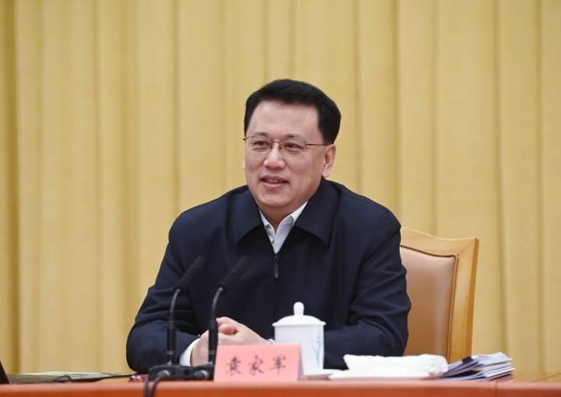
2月7日，省委召开高质量发展建设共同富裕示范区推进大会，省委书记袁家军出席会议并讲话。记者 胡元勇 摄
袁家军充分肯定共同富裕示范区建设开局起步的工作成效。他说，2021年是示范区开局起步之年，我们坚决扛起探路者责任，边学、边谋、边干，立柱架梁、夯基垒台，初步构建了目标体系和工作体系，完成了年度目标任务，探索形成了一批典型，推出了一批社会认可的共富理念，群众获得感幸福感安全感认同感向上向好，示范区建设扎实开局。这些成效的取得，充分彰显了伟大社会变革中“两个确立”的决定性力量，充分彰显了党百年奋斗积淀创造的主动性力量，充分彰显了国家部委大力支持和我省上下奋力求索凝聚的强大变革性力量。同时，也要格外清醒看到探索中面临不少问题和挑战，并通过不断创新改进工作切实加以解决。
袁家军指出，在向第二个百年奋斗目标迈进的新征程上，习近平总书记就共同富裕作出系列重要指示、重大部署，构成习近平新时代中国特色社会主义思想的光辉篇章，形成马克思主义中国化新飞跃的重要内容，是扎实推动共同富裕、创造新的历史奇迹的科学指引。我们要结合示范区实践探索，深刻领会、全面贯彻，特别是深刻认识共同富裕的战略意图和划时代意义，深刻认识实现共同富裕的战略目标、重大原则和实践路径，深刻认识扎实推动共同富裕的重大举措，以理论创新引领变革性实践，打开“实践、认识、再实践、再认识”螺旋式上升通道。
袁家军强调，今年是我省大事喜事盛事叠加的一年，也是共同富裕示范区建设机制创新年、改革探索年、成果展示年。要打造一批标志性成果，坚持国家所需、浙江所能、群众所盼、未来所向，动员全社会力量，围绕“四大战略定位”，巩固优势擦亮金名片，放大优势打造金名片，创造优势培育新的金名片。要探索一批共富机制性制度性创新模式，聚焦缩小“三大差距”、促进社会公平，在农业转移人口市民化、26县“一县一策”、生态产品价值实现机制、普惠性人力资本提升等领域率先探索突破，推动发展型制度政策加快向共富型跃升转变。要谋划一批重大改革方案，聚焦破解共同富裕普遍性难题新题，研究谋划共富型大社保体系、财税政策体系、强村富民集成改革、进城农民工共同富裕、“浙里长寿”体系等牵一发动全身的改革方案。
袁家军强调，要完整、准确、全面贯彻新发展理念，聚焦“七个先行示范”7条跑道，聚力推进“1+5”重点改革集成突破，以标志性成果为牵引，找准牵一发动全身的突破性抓手，推进机制创新和改革探索，开拓共性问题的破解之道、引领变革的先行之路。要推进经济高质量发展先行示范，加快构建数字经济引领的现代产业体系，建立全域创新支撑共同富裕机制，构建高质量就业创业体系，强化中小企业融通发展机制，构建品质消费普及普惠促进体系。要推进收入分配制度改革先行示范，扎实开展扩中提低行动，构建大社保体系，探索财政转移支付制度体系和税收征管改革，健全工资收入合理增长机制，探索构建新型慈善体系，探索建立共富型统计监测体系。要推进公共服务优质共享先行示范，加快建设育儿友好型社会、老年友好型社会，健全普惠性人力资本提升机制，构建全民全程健康服务体系，基本实现群众企业办事“掌上办不用跑”，迭代升级“浙里基本公共服务”重大应用。要推进城乡区域协调发展先行示范，大力实施以农村集体经济为核心的强村富民集成改革，加快农业转移人口市民化集成改革，健全“一县一策”推动山区共富机制，创新完善“山海协作+飞地经济”体制机制，统筹推进未来社区、未来乡村建设。要推进社会主义先进文化发展先行示范，壮大共同富裕主流思想舆论，深入实施全域文明创建工程，构建志愿服务精准触达机制，建设“15分钟品质文化生活圈”，构建文化创新发展高地。要推进生态文明建设先行示范，系统推进碳达峰碳中和工作，实施生态惠民行动，完善生态产品价值实现机制。要推进社会治理先行示范，持续完善疫情防控“动态清零”精密智控机制，统筹实施“法助共富、法护平安”专项行动，全省域推进“县乡一体、条抓块统”改革，完善风险闭环管控的大平安机制。
袁家军强调，共同富裕是开创性事业，是系统性变革重塑。要加强党对示范区建设的全面领导，不断强化在中央坚强领导下省负总责、市县抓落实的体系化推进格局。要加强生成性学习，提高塑造变革能力，打破思维定势和路径依赖，运用现代化的理念、机制、方法、手段，有力有效推动共同富裕变革性实践，不断开辟干在实处、走在前列、勇立潮头新境界。
王浩强调，各地各部门要认真贯彻落实本次大会精神，按照“每年有突破，五年有大进展”的目标任务，聚焦“为实现共同富裕提供浙江示范”的目标要求，坚决扛起使命担当，加快打造一批可复制可推广的标志性成果，以示范区建设的实际行动、实际成效坚决拥护“两个确立”、做到“两个维护”，紧跟总书记、奋进新征程。要把准系统架构、研深研透，准确领会省委战略意图，把重点工作、重大改革等突破性抓手谋划准、谋划实，全力找准跑道，确保每一项工作都不跑偏、不变形、不走样，久久为功、善作善成，努力交出高分答卷。要坚持真抓实干、埋头苦干，把一件一件核心事项干实干好，努力在推动高质量发展、缩小三大差距、推动公共服务优质共享、打造精神文明高地、建设共同富裕现代化基本单元等方面取得阶段性成果，推动示范区建设不断取得实质性进展。要突出问题导向、靶向破难，强化“没有走在前列也是一种风险”的忧患意识，从为全国探索新路、提供示范的高度，把最突出的问题研究透，把最深层次的原因剖析透，有针对性地设计一批能够解决实际问题的载体和抓手，有力度地推进一批牵一发动全身的重大改革，有前瞻性地推进体制机制创新和政策创新，确保示范区建设蹄疾步稳向前推进。要强化群众有感、注重实效，尽力而为、量力而行，设计和推动一批更能体现群众感受度的政策举措，用心用情用力解决群众的“急难愁盼”，让全省人民在迈向共同富裕中有更多实实在在的获得感。
省直有关部门主要负责人参加会议。会议以视频形式召开，各设区市、县（市、区）有关负责人在分会场参加。

